**论文格式注意要点（图书馆归纳版本）**

【书签】要求必须建立完整的书签。**书签要与论文目录一致，做到三级树状**。论文目录的页码及内容一定要与正文的章节页码及内容对应。

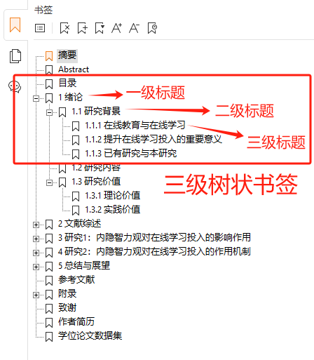

【封面】用研究生院下发的最新版封面。

【空白页】电子文档中摘要前的空白页须删除。

【书脊页】电子版论文中不要出现书脊页。

【声明页】文档中的“论文原创性声明”和“论文版权使用授权书”页必须是经研究生和导师签字后的扫描页。要求扫描图像清晰，签名及日期完整。

【专硕双导师】封面/内封面/导师签名页/最后的数据集页均需要双导师。

【正文前页眉】论文封面/摘要页/目录页无须页眉。

【正文及之后部分的页眉】学位论文主体部分须加页眉且页眉居中。正文（第一章、第二章、第三章……）以及结语/附录/参考文献/作者简历/学位论文数据集页眉要求：每章的起始页应为奇数页（右页）；页眉为一级标题名称；偶数页（左页）页眉为“江苏师范大学硕士学位论文”。

【学位论文数据集】关键字段（加*星号的）必填。并列题名可填写论文英文名（英文论文填写中文名）。

【延迟公开】在内封面及最后—页学位论文数据集的"密级"中标明:延迟公开**月